INFORME DE ACTIVIDADES

Octubre Noviembre y Diciembre

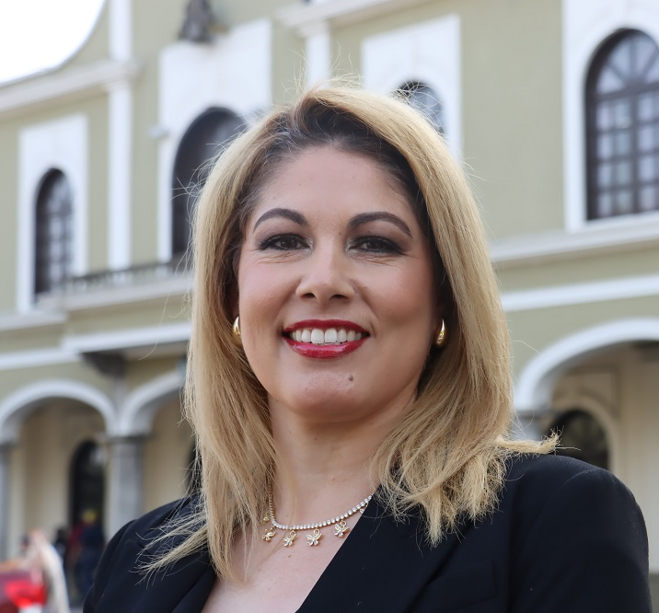

C. DUNIA CATALINA CRUZ MORENO REGIDORA POR EL PARTIDO DE HAGAMOS DEL HONORABLE AYUNTAMIENTO ZAPOTLÁN EL GRANDE JALISCO.

SESIONES ORDINARIAS DE AYUNTAMIENTO.
SE CONVOCARON A 05 SESIONES ORDINARIAS DE AYUNTAMIENTO.
Fecha | No. de sesión | Lugar | Hora
30 de octubre de 2025 | Ordinaria No.18 | Sala del Pleno del Ayuntamiento. | 08:00 horas.
27 de noviembre de 2025 | Ordinaria No.19 | Calle Gregorio Barba Esquina con Calle Tlaxcala, Colonia Morelos. | 18:00 horas.
28 de noviembre de 2025 | Ordinaria No.20 | Sala del Pleno del Ayuntamiento | 13:00 horas.
17 de diciembre de 2025 | Ordinaria No.21 | Sala del Pleno del Ayuntamiento. | 09:00 horas.
18 de diciembre de 2025 | Ordinaria No.22 | Calle Joaquin Aguirre, Esquina con Calle Jesús Rojas, en la “Cancha de Usos Múltiples”, Colonia Constituyentes. | 18:30 horas.

SESIONES EXTRAORDINARIAS DE AYUNTAMIENTO
SE CONVOCÓ A 08 SESIONES EXTRAORDINARIAS DE AYUNTAMIENTO.

Fecha | No. de sesión | Lugar | Hora
08 de octubre de 2025 | Extraordinaria No. 41 | Sala del Pleno del Ayuntamiento. | 08:30 horas.
14 de octubre de 2025 | Extraordinaria No. 42 | Sala del Pleno del Ayuntamiento. | 11:30 horas.
17 de octubre de 2025 | Extraordinaria No. 43 | Sala del Pleno del Ayuntamiento. | 21:00 horas.
05 de noviembre de 2025 | Extraordinaria No. 44 | Sala del Pleno del Ayuntamiento. | 14:00 horas.
26 de noviembre de 2025 | Extraordinaria No. 45 | Sala del Pleno del Ayuntamiento. | 13:00 horas.
28 de noviembre de 2025 | Extraordinaria No. 46 | Sala del Pleno del Ayuntamiento. | 08:00 horas.
28 de noviembre de 2025 | Extraordinaria No. 47 | Sala del Pleno del Ayuntamiento. | Al término de la sesión ordinaria No.20
01 de diciembre de 2025 | Extraordinaria No. 48 | Sala del Pleno del Ayuntamiento. | 13:00 horas.
05 de diciembre de 2025 | Extraordinaria No.49 | Sala del Pleno del Ayuntamiento. | 11:00 horas.
05 de diciembre de 2025 | Extraordinaria No.50 | Sala del Pleno del Ayuntamiento. | Al término de la sesión extraordinaria No.49
11 de diciembre de 2025 | Extraordinaria No.51 | Sala del Pleno del Ayuntamiento. | 11:30 horas.
17 de diciembre de 2025 | Extraordinaria No.52 | Sala del Pleno del Ayuntamiento. | Al término de la sesión ordinaria No.21
18 de diciembre de 2025 | Extraordinaria No.53 | Sala del Pleno del Ayuntamiento. | Al término de la sesión solemne No.19

Se convocó a 06 Sesiones Solemnes de Ayuntamiento.

Fecha | No. de sesión | Lugar | Hora
28 de noviembre de 2025 | Solemne No.17 | Patio Central del Palacio Municipal. | 09:00 horas.
10 de diciembre de 2025 | Solemne No.18 | Sala del Pleno del Ayuntamiento. | 11:00 horas
18 de diciembre de 2025 | Solemne No.19 | Sala del Pleno del Ayuntamiento. | 12:00 horas.

DIVERSAS CONVOCATORIAS, ACTIVIDADES Y EVENTOS POR DÍA 2025

OCTUBRE

Viernes 3
236° Aniversario del Natalicio de General Gordiano Guzmán Cano Primaria “Gordiano Guzmán”

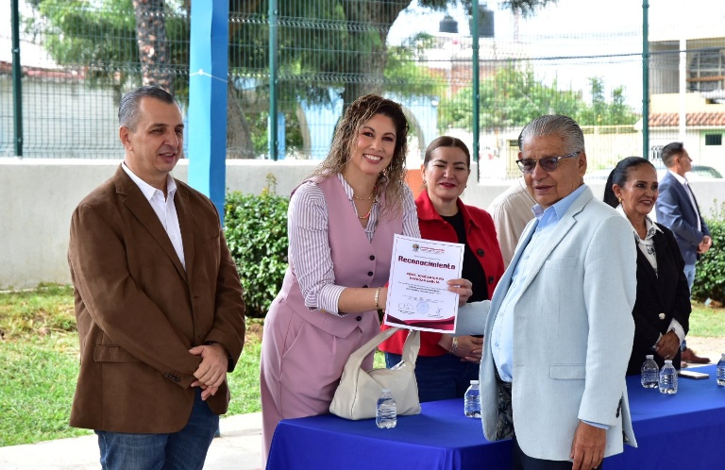
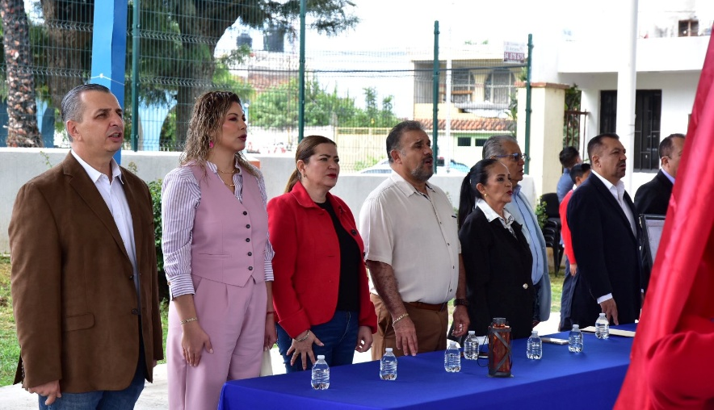

Apertura de la Jornada “Cruza con Moño Rosa” en Apoyo a la Lucha Contra el Cáncer de Mama Jardín Principal


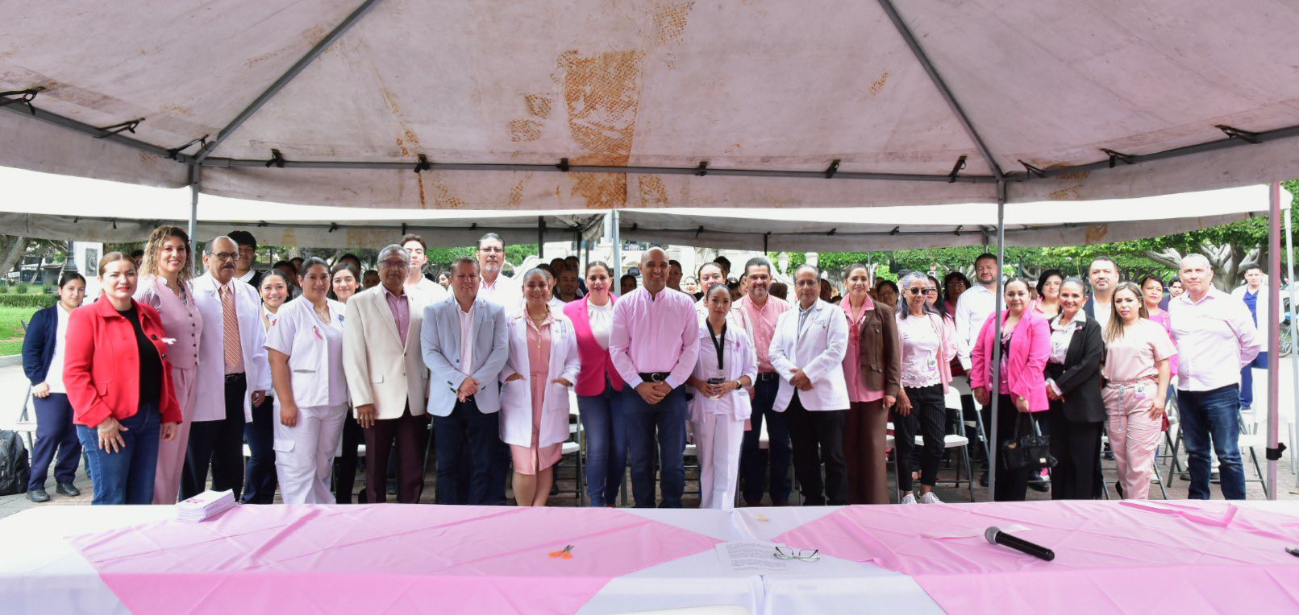

Mesa de Trabajo de la Comisión Edilicia Permanente de Transparencia Sala de Regidores Rocío Elizondo Diaz

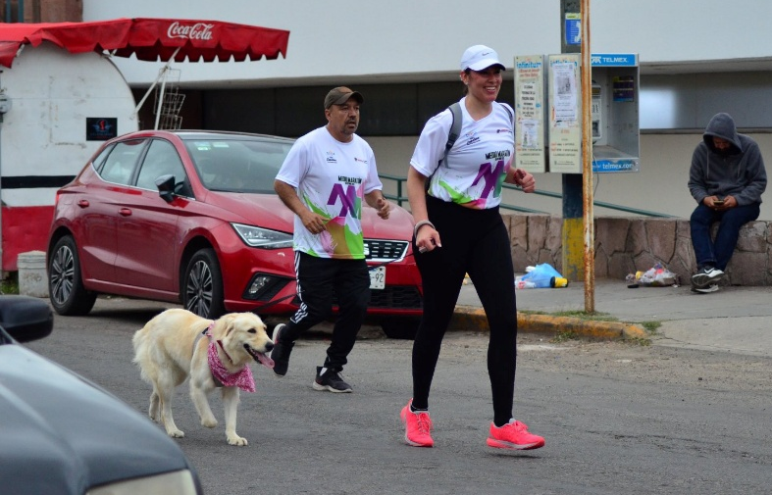
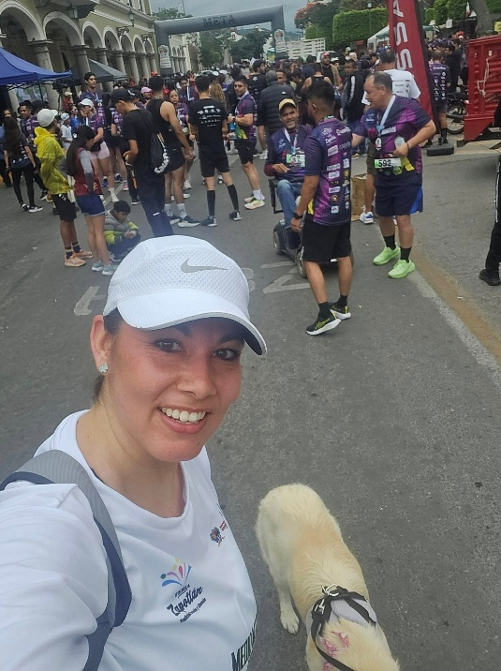
Domingo 5 Medio Maratón 2025

Martes 7
Sesión Ordinaria No.08 de la Comisión Edilicia Permanente de Desarrollo Económico y Turismo Sala de Regidores Rocío Elizondo Diaz

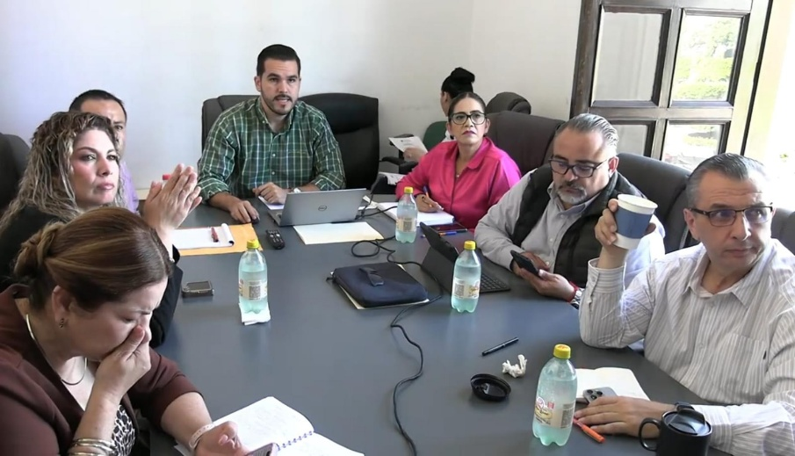
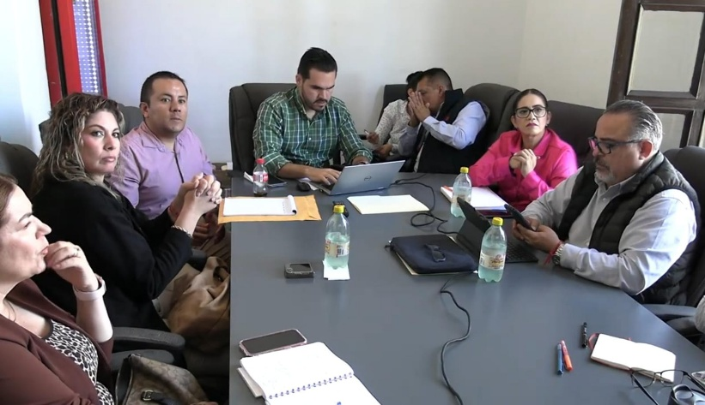

Viernes 10
Primer Foro de Salud Mental, Mentes Sanas, Comunidades Fuertes, Juntos por la Plenitud Emocional CBTIS 226
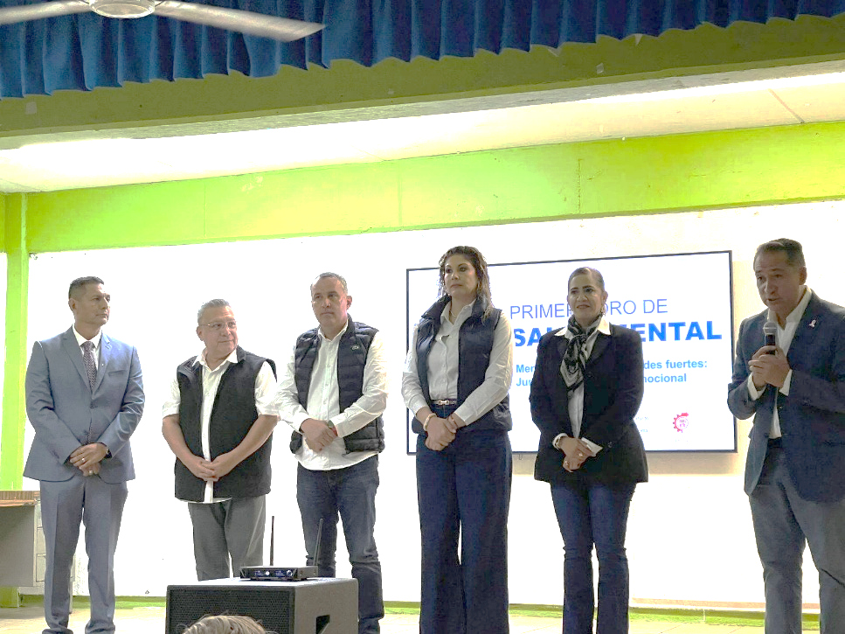

Peregrinación de Gobierno Municipal Punto de Inicio en el Santuario

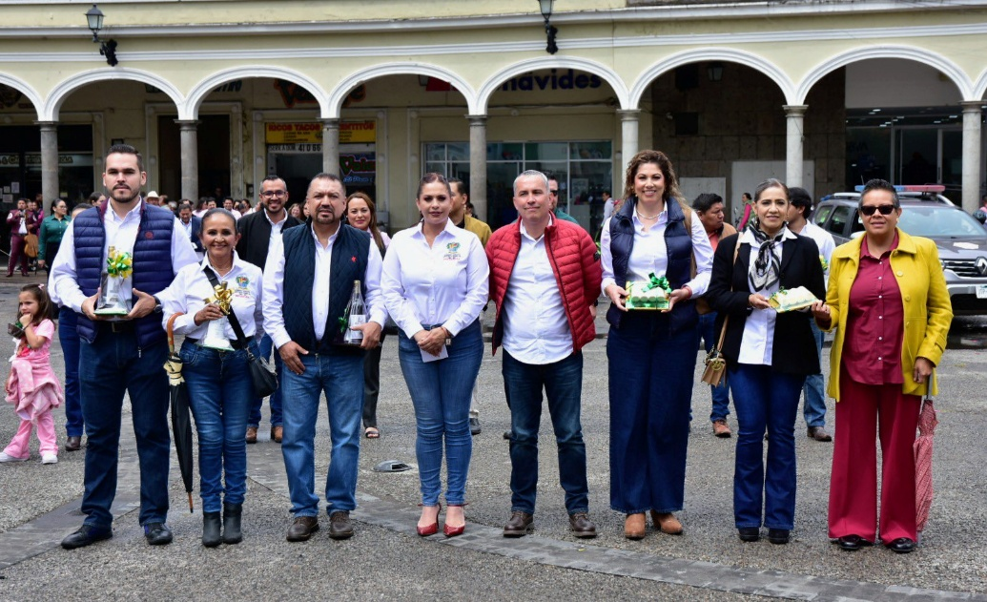

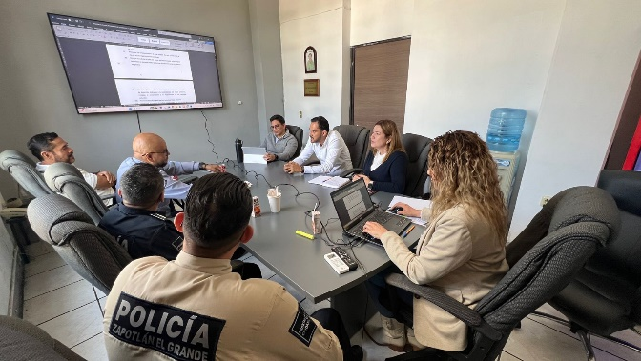
Lunes 13
"Mesa de Trabajo" Comisión de Cultura de Paz

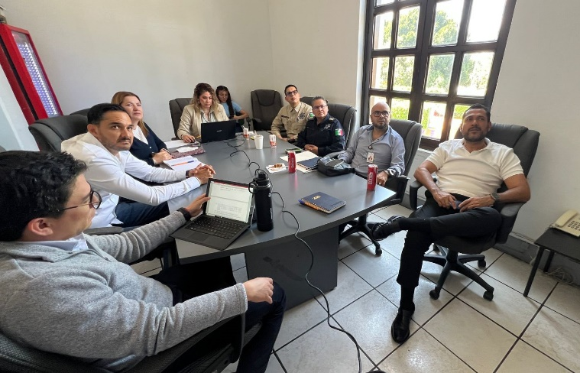

Martes 14
"Mesa de Trabajo" Comisión de Cultura de Paz

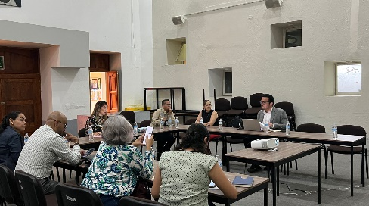
Miércoles 15
"Mesa de Trabajo" Comisión de Cultura de la Paz
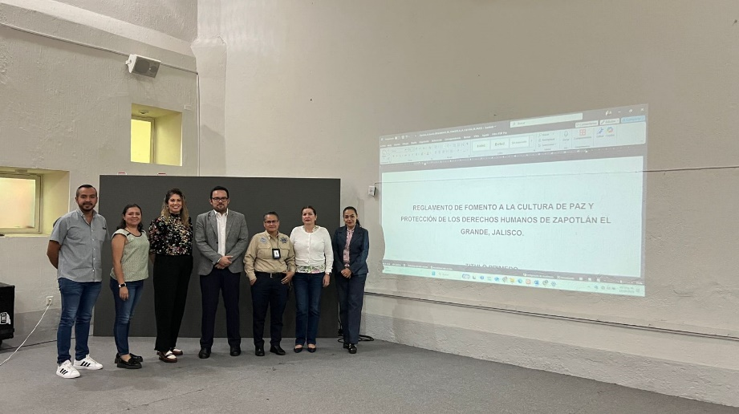

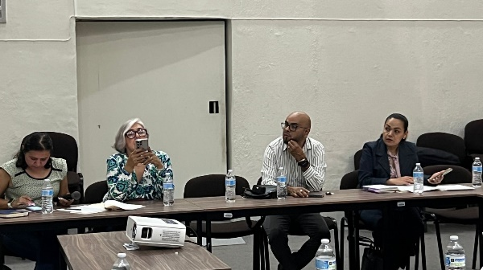

Jueves 16
Sesión Ordinaria No. 8 de la Comisión Edilicia Permanente de Desarrollo Económico y Turismo Sala de Regidores Juan S. Vizcaino
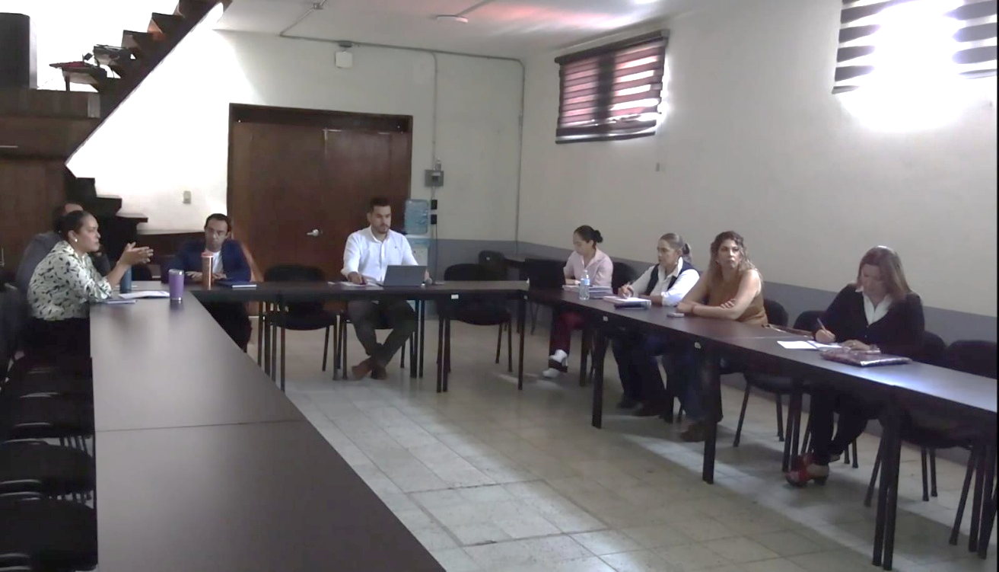

Martes 21
Sesión Ordinaria No. 4 de la Comisión Edilicia de Transparencia Sala de Regidores Rocio Elizondo Diaz
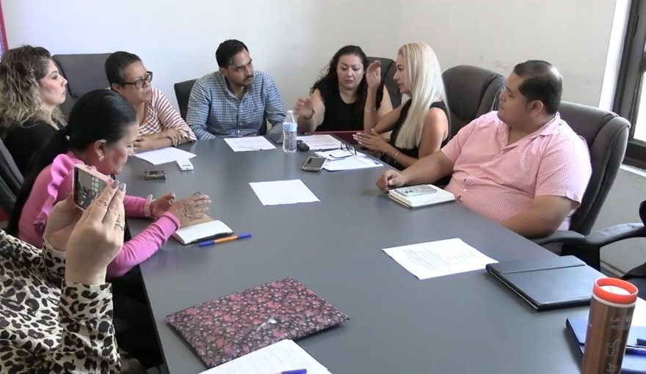
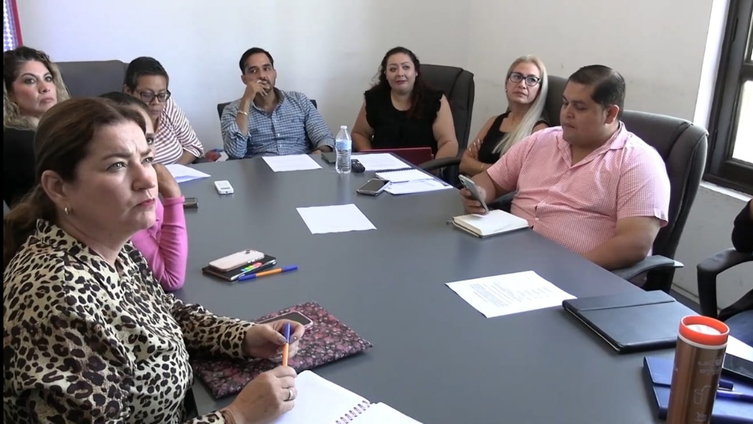

Martes 28
4° Foro de Periodismo Ambiental, con el Tema "Ciudades Vivas: El Futuro Sustentable para Zapotlán" Auditorio Dr. Antonio González Ochoa del CUSUR
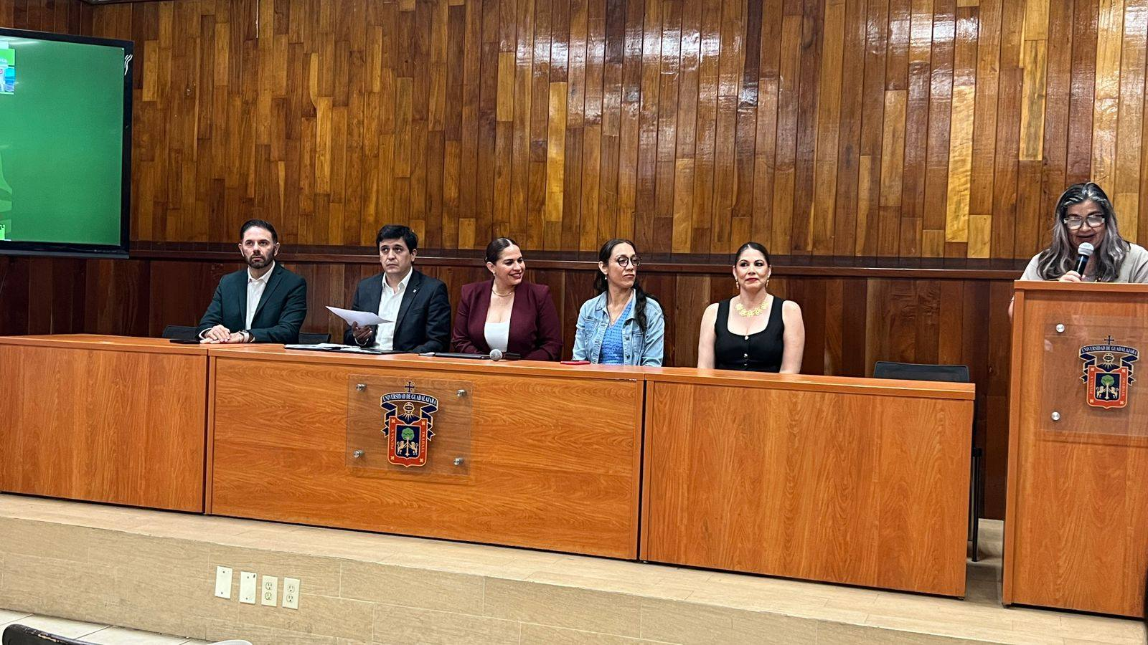
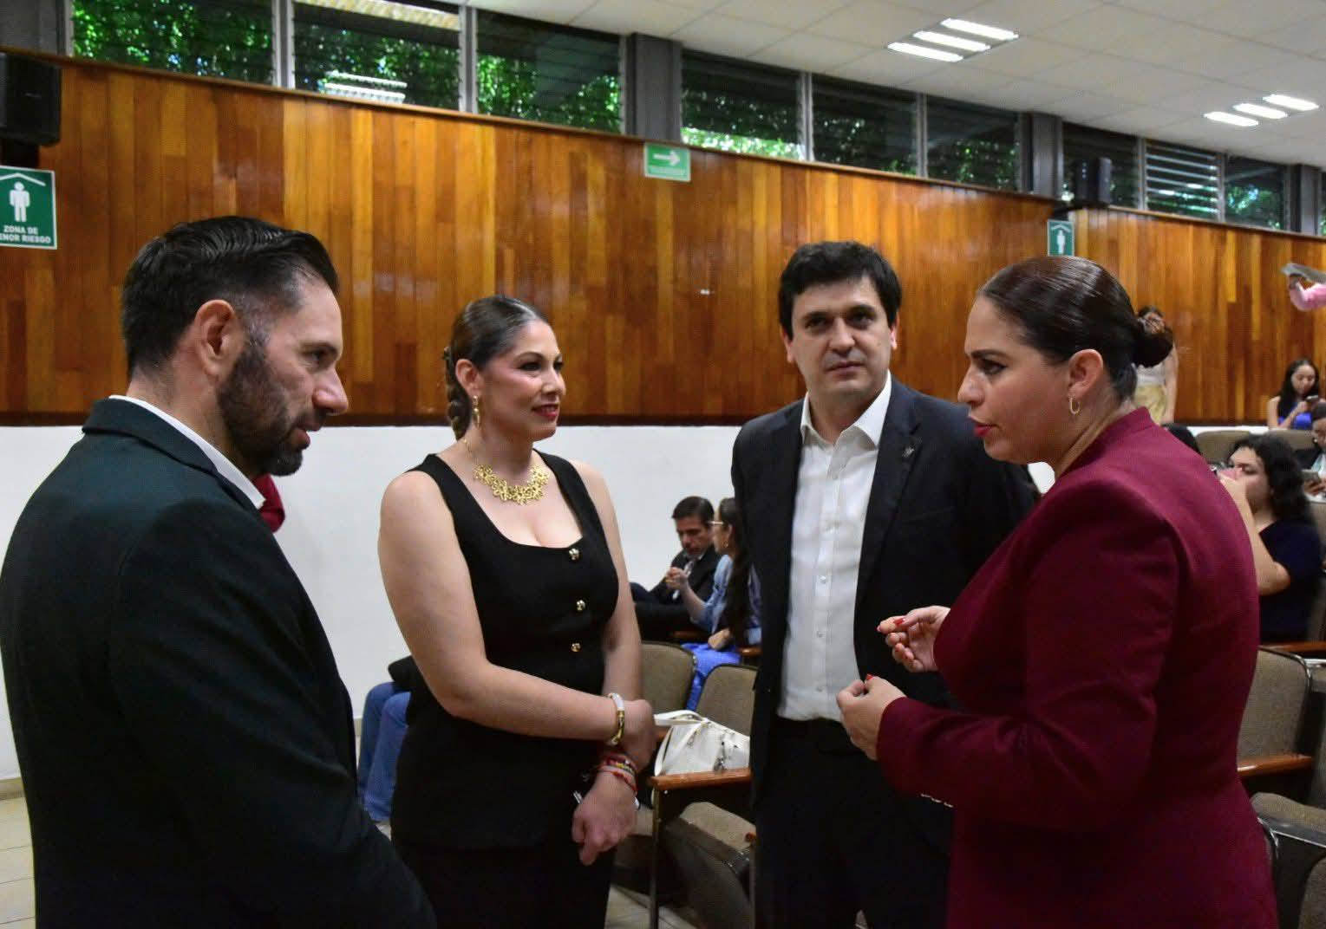

Entrega de Apoyo Personas Grandiosas "José Clemente Orozco" Patio Central de Presidencia
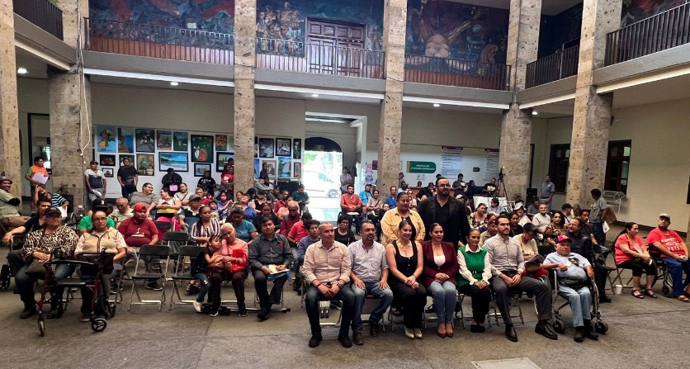

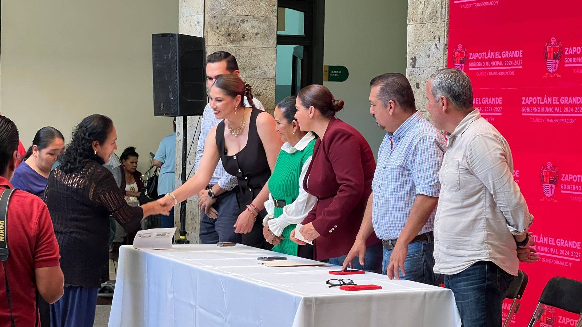

Miércoles 29
Homenaje del Natalicio de la Poetista María Cristina Pérez Vizcaino Casa de la Cultura
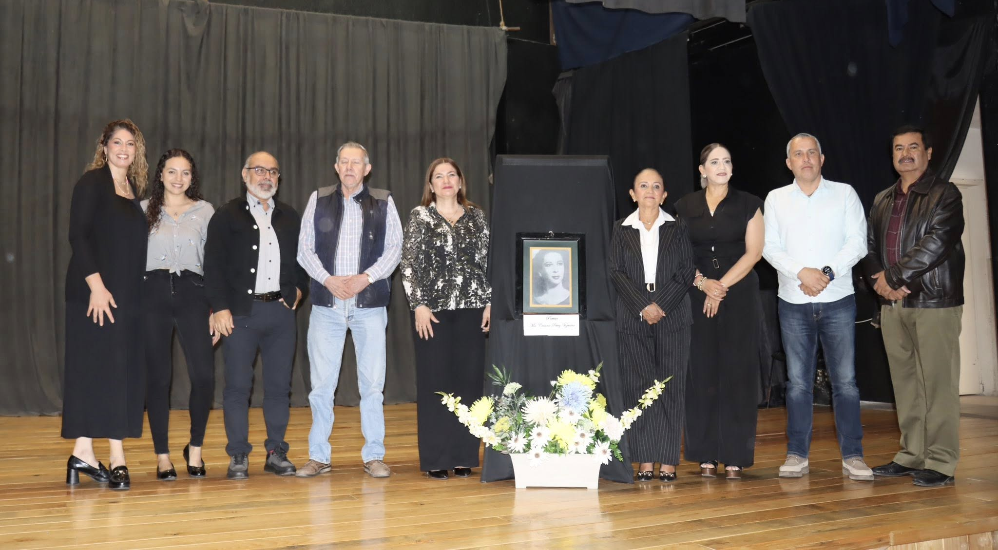

NOVIEMBRE

Sábado 1
Primer Informe de Actividades Legislativas Diputado Alejandro Barragan Sánchez Aula Magna Colegio Mexico
Martes 4
"Futuro Brillante 2025" Patio Central de Presidencia Municipal
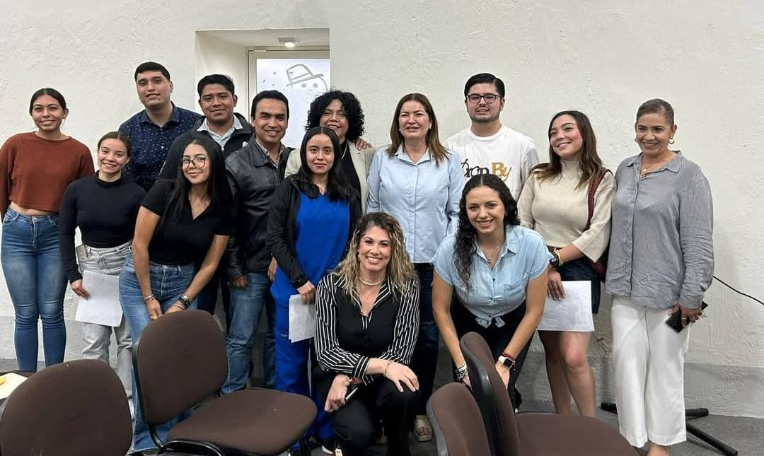
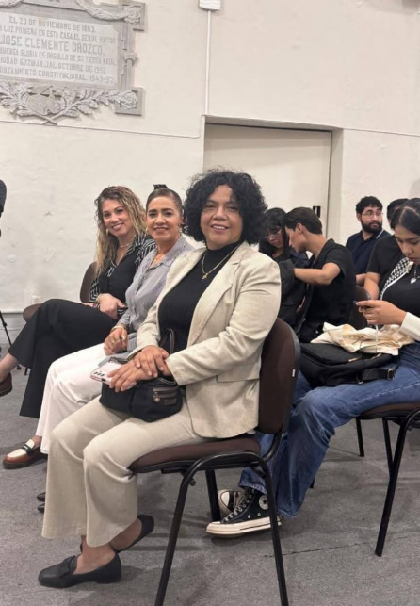

Lunes 10
1er Informe Sistema de Agua Potable de Zapotlán "Sapaza" Escuela de Música "Ruben Fuentes"

Martes 11
Rueda de Prensa "Feria de la Tostada 2025" Sala Museográfica "José Clemente Orozco"

Jueves 13
Comisión Edilicia Permanente de Cultura Educación y Festividades Cívicas Sala de Regidores Rocío Elizondo Diaz
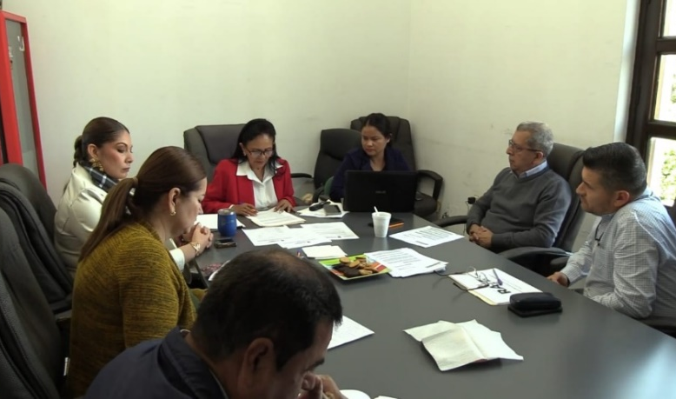
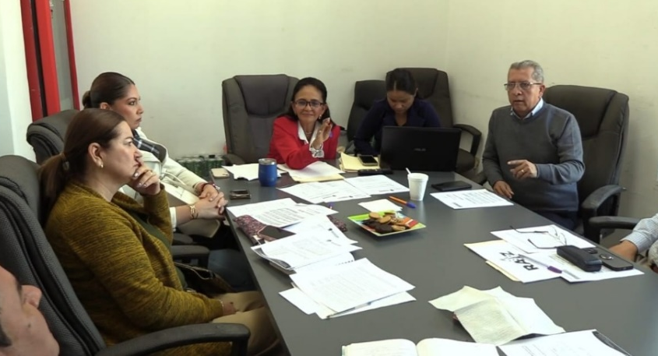

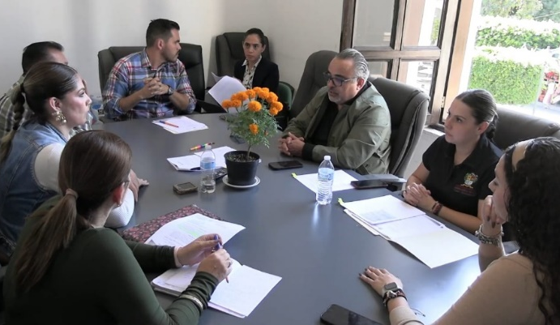
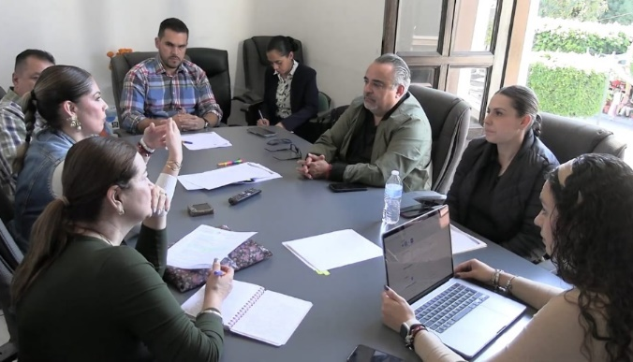
Comisión Edilicia Permanente de Desarrollo Económico y Turismo Sala de Regidores Rocío Elizondo Diaz

Viernes 14
Inauguración 12° del Festival Nacional de la Tostada Plaza las Fuentes

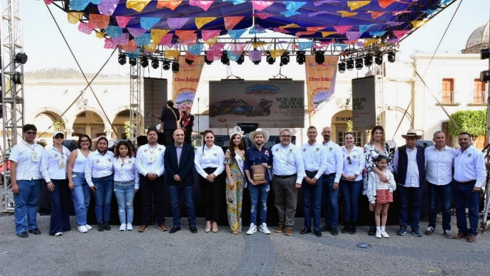
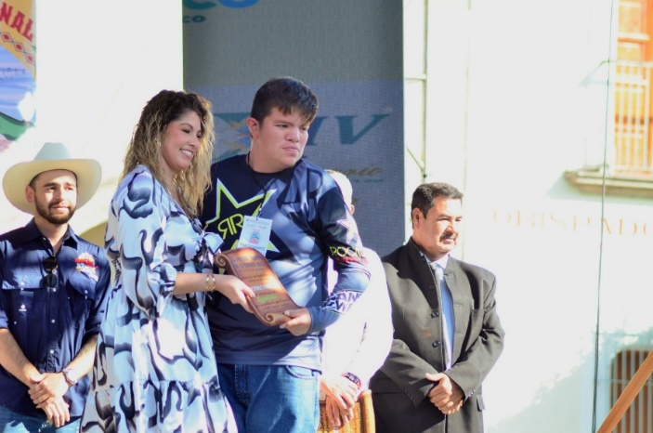

Martes 18
OPD Sistema DIF Sala de Juntas DIF Municipal

Jueves 20
115° Aniversario de la Revolución Mexicana
Jardín 5 de Mayo

Desfile de la Revolución Mexicana Afuera de Presidencia

Firma del Convenio Social con el Instituto Tecnológico de Tlajomulco Sala Museográfica José Clemente Orozco

Comisión Edilicia Permanente de Deportes, Recreación, Asuntos de la Niñez y Juventudes Sala de Regidores Rocío Elizondo Diaz

Sábado 22
Presentación del Libro "Mas Allá de los Volcanes" Patio Central de Presidencia Municipal

Domingo 23
Carrera en Conmemoración del Día Internacional para la Eliminación de la Violencia Contra la Mujer Av. Arquitecto Pedro Ramírez Vázquez

Homenaje de Natalicio "José Clemente Orozco" En su Monumento (Jardín Principal)

Martes 25
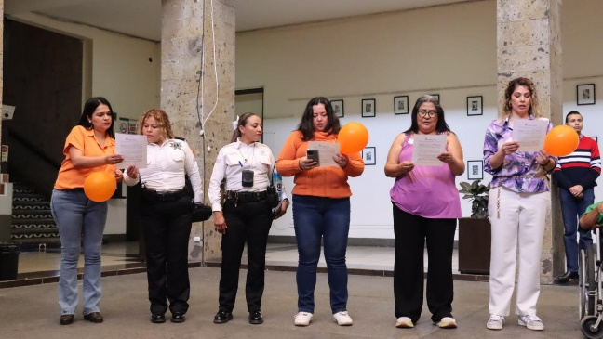
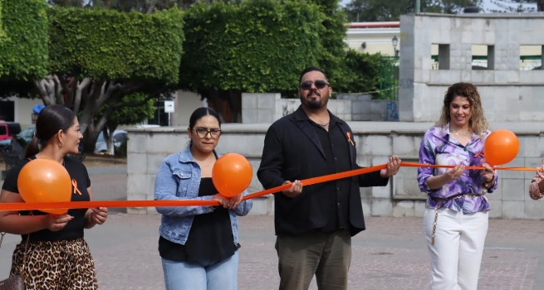
"Dia Internacional para la Eliminación de la Violencia Contra la Mujer" Jardín Principal

Miércoles 26
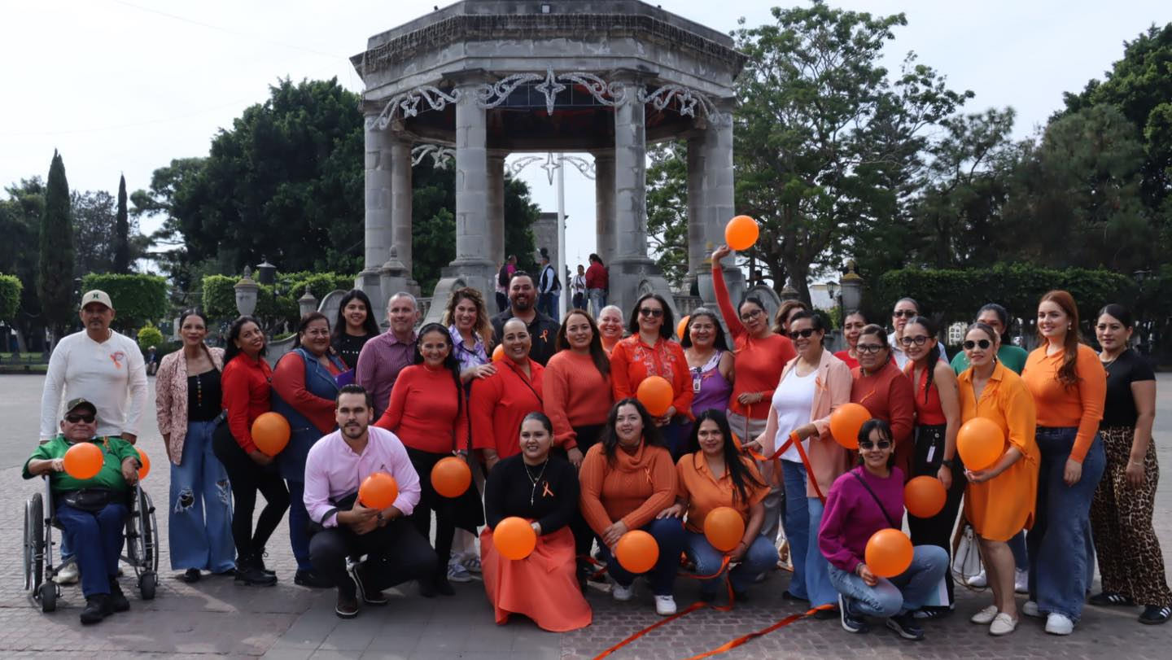
Visita "Casa Hogar Corazón de Ángel" Calle Gómez Farias # 230 Colonia Solidaridad

DICIEMBRE

Lunes 1
"Dia Mundial de la Lucha Contra el Sida" Foro Luis Guzman
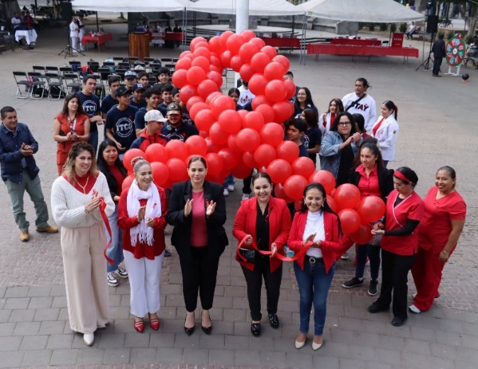
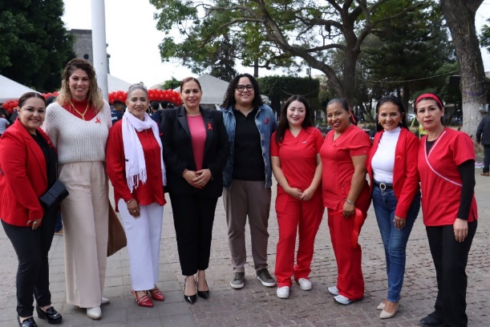

Estacionometros Sala de Juntas del Mismo Organismo

"Foro en Conmemoración al Dia Mundial para la Prevención del Abuso Sexual de Niñas, Niños y Adolescentes" Sala Museográfica José Clemente Orozco

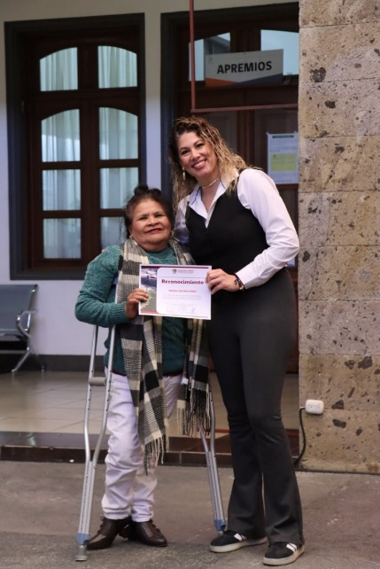

Miércoles 3
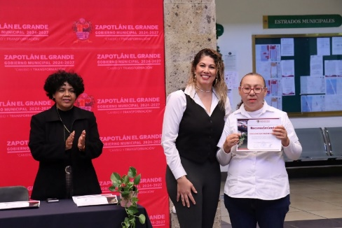
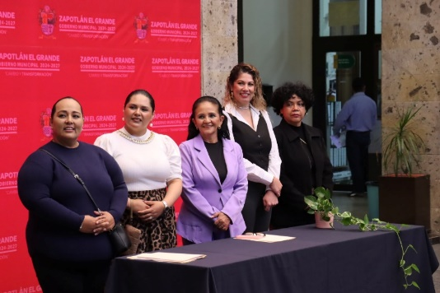
Día Internacional de las Personas con Discapacidad (Foro Capacidad Sin Límites) Patio Central de Presidencia

Viernes 5
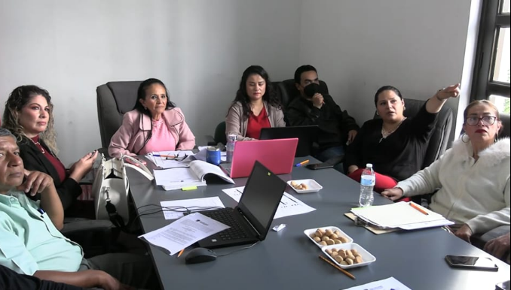
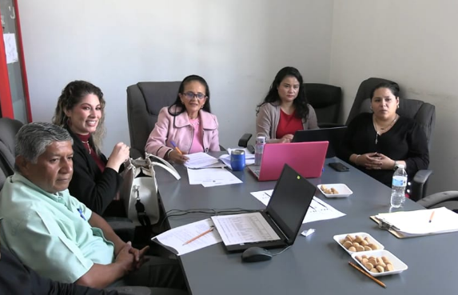
Comisión Edilicia Permanente de Cultura, Educación y Festividades Cívicas Sala de Regidores Rocio Elizondo Diaz

Viernes 5
Posada Navideña 2025 H. Ayuntamiento Casino Auditorio Cd. Guzman

Feria de la Miel Foro Luis Guzman

Lunes 8
Comisión Edilicia Permanente de Hacienda Pública y Patrimonio Municipal Sala Museográfica José Clemente Orozco
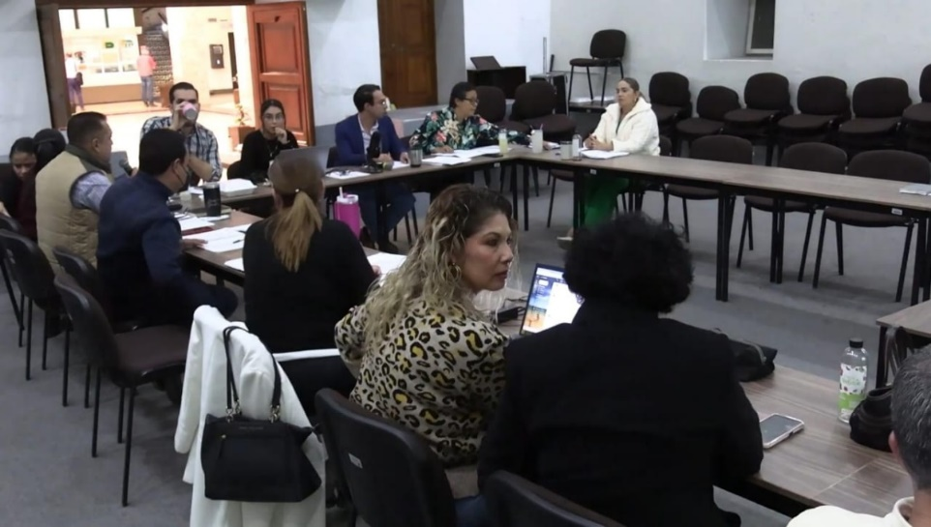
Martes 9
Posada Corazón de Ángel Casa Hogar Corazón de Ángel

Jueves 11
Comisión Edilicia Permanente de Cultura, Educación y Festividades Cívicas Sala de Regidores Rocio Elizondo Diaz

Viernes 12
118 Natalicio Edmundo Taboada Ramírez Casa de la Cultura

Comisión Edilicia Permanente de Desarrollo Agropecuario e Industrial Sala de Regidores Rocio Elizondo Diaz

Lunes 15
Comisión Edilicia Permanente de Cultura, Educación y Festividades Cívicas Sala de Regidores Rocio Elizondo Diaz

Concierto del Taller de Violín Patio Central de Presidencia

Martes 16
OPD DIF Municipal Sala de Reuniones DIF

Concierto de Alumnos y Maestros de Piano Patio Central de Presidencia

Jueves 18
Niños Cantores de Zapotlán y Taller de Guitarra Foro Luis Guzman

Concierto Navideño del Coro Municipal de Zapotlán el Grande Templo de San Antonio

Viernes 19
Misa Acción de Gracias "Dia del Agente Vial" Santa Iglesia Catedral
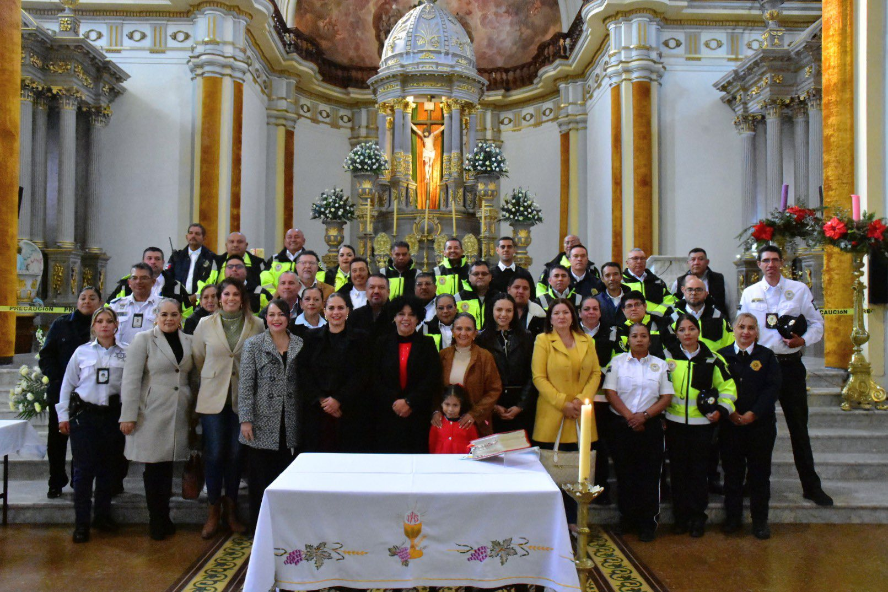

A T E N T A M E N T E
"2026, CENTENARIO DEL NATALICIO DEL COMPOSITOR ZAPOTLENSE RUBEN FUENTES GASSON"
"2026, CENTENARIO DEL ANIVERSARIO DEL NATALICIO DEL LITERATO ROBERTO ESPINOZA GUZMAN"
"2026, CENTESIMO QUINCUAGESIMO ANIVERSARIO DEL NATALICIO DEL COMPOSITOR Y DIRECTOR DE ORQUESTA JOSE PAULINO DE JESUS ROLON ALCARAZ"
CIUDAD GUZMÁN, MUNICIPIO DE ZAPOTLÁN EL GRANDE, JALISCO, 9 DE ENERO DEL AÑO 2026.

REGIDORA DUNIA CATALINA CRUZ MORENO
REGIDORA DEL H. AYUNTAMIENTO DE ZAPOTLÁN EL GRANDE

